臺北市立成功高中110學年度大學分發入學選填志願個別諮詢-個人資料表
親愛的校友：請事先填妥下列資料，以方便輔導老師提供個別諮詢服務
畢業班級： 座號： 姓名：
學系探索量表建議系群：〈請依最適配學群、適配學群排序〉

選擇學校時地區性的考慮：〈以1、2、3、4…排出考慮之優先順序〉
□不設限 □公立 □私立 □台北 □北部（新竹以北） □中部 □南部 □東部
喜歡就讀的學校：
尚可接受的學校：
一、111學年學科能力測驗的表現（請務必自行檢查是否符合欲選填校系的檢定門檻）：
 | 國文 | 英文 | 數學A | 數學B | 社會 | 自然 | 英聽
學測級分
檢  定  標  準 | - 頂標13  - 前標12  - 均標10  - 後標 9  - 底標 7 | - 頂標13  - 前標12  - 均標 8  - 後標 5  - 底標 4 | - 頂標10  - 前標 8  - 均標 6  - 後標 4  - 底標 3 | - 頂標13  - 前標11  - 均標 8  - 後標 4  - 底標 3 | - 頂標13  - 前標12  - 均標11  - 後標 9  - 底標 7 | - 頂標14  - 前標12  - 均標10  - 後標 7  - 底標 5 | - A  - B  - C  - F
分科測驗級分
累計百分比
五標位置
二、111年分科測驗考試的表現
 | 數學甲 | 化學 | 物理 | 生物 | 歷史 | 地理 | 公民
111年分數
五標位置 | □頂 43  □前 35  □均 25  □後 15  □底 10 | □頂 50  □前 43  □均 30  □後 19  □底 14 | □頂 44  □前 37  □均 27  □後 19  □底 14 | □頂 53  □前 48  □均 38  □後 29  □底 23 | □頂 52  □前 48  □均 41  □後 33  □底 28 | □頂 53  □前 47  □均 40  □後 32  □底 28 | □頂 53  □前 48  □均 41  □後 33  □底 27
三、考科組合之五標和
考科  組合 | 組合總級分 | 對應累  計人次 | 累計人數  百分比(PR) | 五標位置 | 志願校系
範例：國英歷 | 149 | 1441 | 90.56 | 頂標和 | 成大中文、臺師華語文
範例：英數甲物化生 | 226 | 1688 | 82.54 | 前標和 | 臺大藥學、臺大物治、清大醫科、陽交大藥學、長庚醫學、中山醫醫學

考科  組合 | 組合  總級分 | 對應累  計人次 | 累計人數  百分比(PR) | 五標位置 | 志願校系
四、如何利用五標和評估自己的相對位置和可能錄取的學校落點
定位  分數 | 分數區間 | 志願定位 | 選填策略(填滿100個)
超高分群 | 考生分數＞頂標和 | 國立大學為主  分數較高科系 | - 善用採計考科的優勢組合選填志願，充分考慮自己的興趣及價值觀  - 填下足夠的志願校系，避開生涯地雷，佈局生涯藍圖。
高分群 | 頂標和＞考生分數＞前標和 | 國立大學為主  分數次高科系
中分群 | 前標和＞考生分數＞均標和 | 國立大學低分科系  多數私立大學科系
低分群 | 均標和＞考生分數＞後標和 | 私立大學  中低分校系為主
後低分群 | 後標和＞考生分數 | 私立大學  低分校系為主
分發入學選填志願流程
- 評估三年的學習表現，考量個人、環境、資訊等因素，以「學群」來選定志願。
- 選系為主、同時兼顧選校。
- 確認是否通過分發入學各校系學測或「高中英語聽力測驗」檢定。
- 留意新增、更名、不參與考試分發或合併招生校系。
- 7月27日下載「登記分發志願單機版」，進行預排。
- 參考心理測驗（學系探索量表）、網站（大學校系系網、Collego、IOH、104升學就業地圖、各大學選課網頁、大學網路博覽會）、學長姐經驗、模考成績，或與師長討論。

- 針對上述測驗及網路資源，再次探索與澄清自己的目標系群。
- 綜合個人、環境及資訊等因素作整體考量，並與師長、親友討論，思考志願排序時較重視的生涯價值觀為何，綜合意見後做校系志願的排序。
- 運用登記志願單機版，排出暫定的100個志願序。

- 參考7月27日大考中心及考分會網站公告之最低登記標準、各科成績五標、單科／組合成績累計人數、累計人數百分比、各校系招生名額。
- 運用「登記志願單機版」，檢視並調整暫定的100個志願序，模擬網路登記志願。
- 評估成績優勢組合與所有考生的相對位置，並審慎思考考上也不想去唸的校系。
- 排序原則為「前一個志願之接受度優於後一個志願」。調整志願序後，產生志願碼並暫存。
- 建議選填志願之數量應充足，避免落榜。
- 繳費時間：7月27日 (三) 9:00至8月2日(二) 中午12:00止。
- 登記志願時間：7月30日(六) 9:00至8月2日(二)16:30止。
- 臨櫃繳費：至考分會網站下載繳費單或持「111學年度大學考試入學登記分發相關資訊」（4月12日起發售）內附繳費單至華南銀行臨櫃繳費。(8月1日(一)15:30止)
- 郵局或跨行匯款：收款銀行為「華南銀行臺大分行」，代碼008-1544，收款人戶名：大學招生委員會聯合會－大學考試入學分發委員會，帳號如「111學年度大學考試入學登記分發相關資訊」說明。(8月1日(一)15:30止)
- ATM轉帳：具「非約定帳戶轉帳功能」之金融卡（華南銀行代號008）。(8月2日(二) 中午12:00止)
- 上網登入考分會「登記分發志願系統」，輸入「身分證號碼」、「指考應試號碼」及「生日驗證碼」，並自行設定「通行碼」（不得更改，請妥善保存），點選「貼上志願碼」，將單機版產生之志願碼貼上，至此都可以暫存並重覆登入修改。
- 待確認志願序無誤後，點選「進入送出志願程序」，進入完成登記分發志願之確認程序，點選「確認完成」，即完成網路登記志願，不得再修改。
- 請務必儲存「分發志願表」，作為分發結果複查或申請獎學金用。
- 強烈建議考生於8月1日(一)前完成所有繳費與登記志願。
完成選填
（8月2日16:30前）

選填志願
（分科成績公布後）

訂定志願
（分科成績公布前）

探索志願
（收到學測成績後）

分發入學重要時程提醒
重要日期 | 項目
7月27日 | 公布成績及各校系招生名額
7月27日至8月2日 | 繳交登記費【臨櫃繳費至8月1日15:30止；ATM繳費8月2日中午12：00止】
7月28日至8月2日 | 選填志願團體講座、個別輔導
7月30日至8月2日 | 網路登記分發志願（8月2日16：30止）
8月12日 | 錄取公告

選填志願輔導參考資訊
分發入學志願選填單機版(線上版) |  | 分發入學志願選填單機版(離線下載)
 |  | 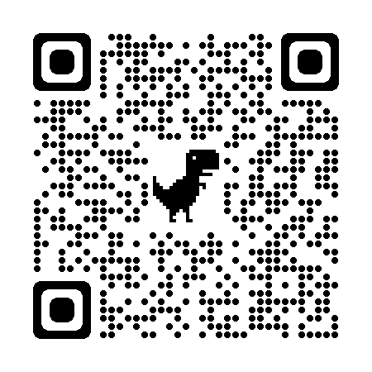
E-Learning開放課程 | 歷屆校友經驗傳承 |  | 學系探索量表查詢系統
分發入學招生名額表  (含回流名額) | 分發入學登記志願系統  操作教學影片 |  | Collego大學選才與高中育才輔助系統(認識大學)
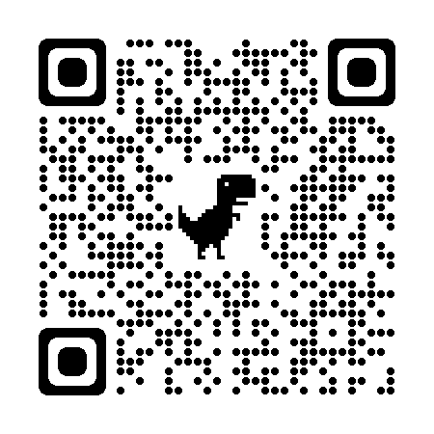
Collego大學選才與高中育才輔助系統(認識學類) | 104升學就業地圖 |  | IOH
 | 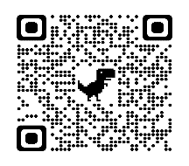
- E-Learning開放課程登入後可瀏覽0728團體輔導講座錄影及簡報。

